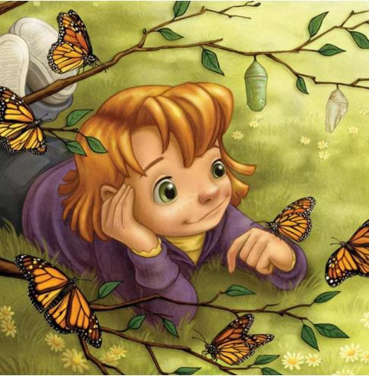Yo siento Su Amor

en la naturaleza;

amor del Salvador

que entibia el corazón

Yo siempre lo seguiré

mi vida le daré

pues siento Su amor

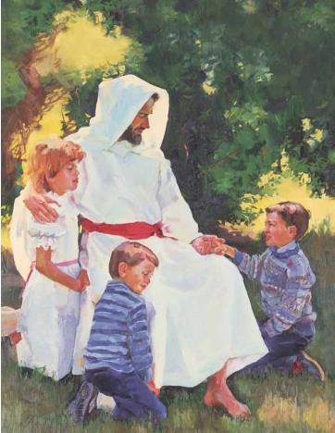

que me infunde calma

Yo siento Su amor

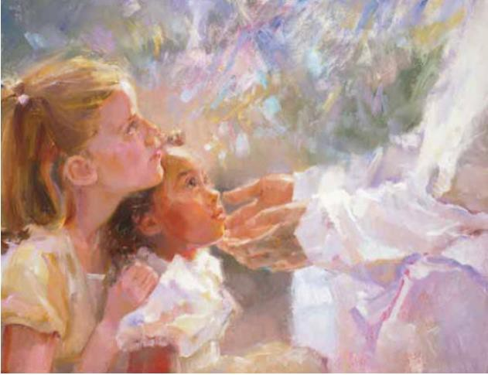

que en dulce paz me envuelve

Y cuando oro a Dios

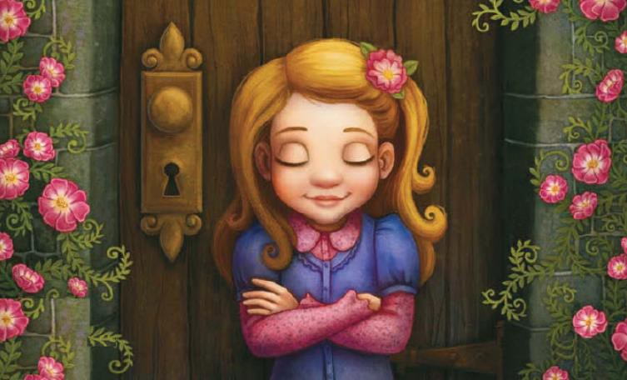

me lleno de emoción

Yo siempre lo seguiré,



mi vida le daré,

pues siento Su amor

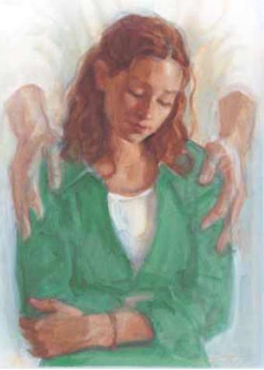

que me infunde calma

Yo siento Su amor,

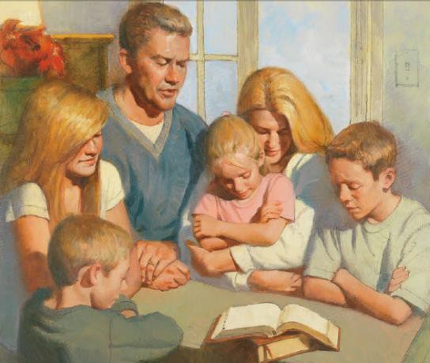

Su bendición constante;

le ofrezco el corazón,

Él mi Pastor será

Yo siempre lo seguiré,

mi vida le daré,

pues siento Su amor

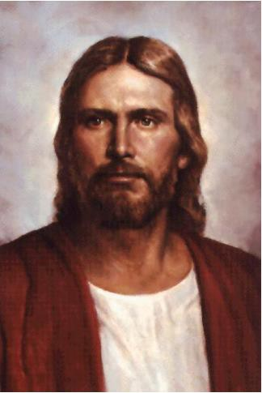

que me infunde calma

Compartiré Su amor

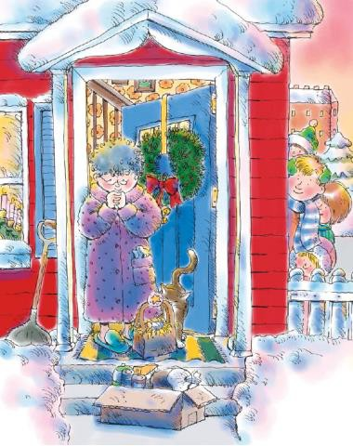

sirviendo a mis hermanos

Al dar recibo yo



su rica bendición

Yo siempre lo seguiré,

mi vida le daré,

pues siento Su amor

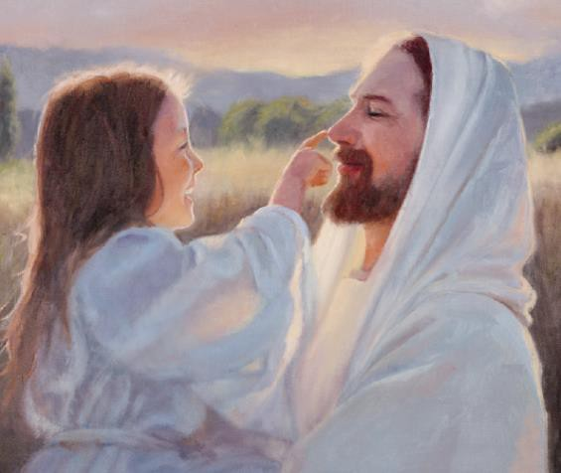

que me infunde calma